Муниципальное автономное дошкольное образовательное учреждение
детский сад №73 «Мишутка»
Старооскольского городского округа
Белгородской области

ВСЕРОССИЙСКИЙ КОНКУРС ПРОФЕССИОНАЛЬНОГО МАСТЕРСТВА
«ПЕДАГОГ-ПСИХОЛОГ РОССИИ - 2020»

конкурсное испытание
«Защита реализуемой психолого-педагогической практики»

ОПИСАНИЕ РЕАЛИЗУЕМОЙ ПСИХОЛОГО-ПЕДАГОГИЧЕСКОЙ ПРАКТИКИ

«СОЦИАЛИЗАЦИЯ ДЕТЕЙ С ОГРАНИЧЕННЫМИ ВОЗМОЖНОСТЯМИ ЗДОРОВЬЯ ПОСРЕДСТВОМ АРТ-ТЕРАПЕВТИЧЕСКИХ МЕТОДОВ»

Автор:
Павловская Елена Владимировна,
педагог-психолог МАДОУ
ДС №73 «Мишутка»

Содержание:

Раздел I Информация о практическом опыте 3

Раздел II Сценарий группового занятия 15

Приложение 1 19

«Социализация детей с ограниченными возможностями здоровья посредством арт-терапевтических методов»

Раздел I
Информация о практическом опыте
Свою деятельность педагог-психолог осуществляет в муниципальном автономном дошкольном образовательном учреждении детском саду №73 «Мишутка» Старооскольского городского округа Белгородской области. В детском саду функционируют 12 групп. Из них 11 групп общеразвивающей направленности и 1 группа компенсирующей направленности для детей с тяжелыми нарушениями речи. Возрастная категория детей с 2 до 7 лет. Заведующий МАДОУ ДС №73 «Мишутка» - Цейлер Елена Александровна. Контактная информация: Белгородская область г. Старый Оскол, м-н Лесной, 19, email: st-dou73@yandex.ru, адрес сайта в сети Интернет: 73dou.jimdofree.com, Телефон: 8(4725) 43-19-89.
Одной из приоритетных задач работы педагога-психолога МАДОУ ДС №73 «Мишутка» является социализация детей с ограниченными возможностями здоровья, детей-инвалидов. Наличие у детей нарушений в развитии приводит к ограничению полноценной жизнедеятельности, и в итоге, социальной дезадаптации.
Вовлечение таких детей в детский коллектив является главной задачей социализации. Усвоение ребёнком общечеловеческого опыта происходит в общении с другими людьми, в совместной деятельности. Именно так ребёнок овладевает речью, новыми умениями и знаниями, у него формируются духовные ценности и потребности, собственные убеждения, закладывается характер.
Социализации детей с ограниченными возможностями здоровья следует уделять особое внимание. Жить и взаимодействовать в едином социуме должны научиться дети с разными возможностями, с нарушениями развития и без них. Для всех детей это одинаково важно, так как позволит каждому реализовать свой интеллектуальный и социальный потенциал, максимально раздвинуть границы мира.
Для успешной социализации детей с ограниченными возможностями здоровья необходимо создавать специальные условия, подбирать такие методы работы и приемы, которые были бы эффективными.
Как правило, такая категория детей при необходимости вступать в контакт со сверстниками и взрослыми чувствует дискомфорт, за исключением узкого круга близких людей. Они не достаточно ориентируются в человеческих отношениях, не уверены в своих силах, испытывают разнообразные опасения и страхи. Такие дети часто находятся в ожидании неприятности или неудачи, в состоянии напряжения.
В детском саду, как в совместной деятельности, так и на индивидуальных занятиях детям должно быть интересно, они должны быть увлечены процессом. В связи с этим возникает необходимость поиска таких методов и приемов, которые бы способствовали повышенному интересу дошкольников, провоцировали желание через предложенную игру идти на контакт, действовать непосредственно и увлеченно.
В связи с этим достаточно актуально использование арт-терапевтических методов, направленных на социализацию дошкольников:

Подобные методы принадлежат к числу эффективных средств коррекции, все чаще применяемых в специальной педагогике и психологии, помогающих достижению максимально возможных успехов в преодолении трудностей у детей с ограниченными возможностями здоровья.
Цель: социализация детей с ограниченными возможностями здоровья детей старшего дошкольного возраста 5-7 лет.
Задачи:
Коррекционно-образовательные:
- активизация экспрессивной речи;
- обогащение словарного запаса;
- закрепление понятий об основных эмоциях;
- актуализация опыта и знаний из области эмоциональной сферы.
Коррекционно-развивающие:
- развитие волевую регуляцию поведения;
- развитие кинестетические ощущения;
- развитие пространственную ориентацию;
- развитие внимание;
- развитие мышление;
- развитие навыки само - и взаимоконтроля;
- развитие мелкую моторику пальцев и кистей рук;
- снятие мышечных зажимов.
Коррекционно-воспитательные:
- воспитывать - положительное отношение к занятиям, самостоятельность в работе;
- воспитывать навык сотрудничества с педагогом, умение слушать собеседника;
- способствовать сплочению детского коллектива и установлению положительного эмоционального настроя в группе;
- развивать коммуникативные навыки и способствовать хорошим взаимоотношениям между детьми.
Направление (в соответствии с федеральным государственным образовательным стандартом дошкольного образования): социально-коммуникативное развитие.
Интегрируемые образовательные области (в соответствии с федеральным государственным образовательным стандартом дошкольного образования): «Познавательное развитие», «Социально-коммуникативное развитие», «Речевое развитие», «Художественно-эстетическое развитие», «Физическое развитие».
Виды детской деятельности: игровая, коммуникативная, двигательная, продуктивная, музыкально-художественная.
Работа по социализации детей с ограниченными возможностями здоровья проводилась с детьми группы компенсирующей направленности для детей с тяжелыми нарушениями речи МАДОУ ДС №73 «Мишутка» Старооскольского городского округа Белгородской области.

Индивидуальные особенности воспитанников группы компенсирующей направленности для детей с тяжелыми нарушениями речи
В старшую группу компенсирующей направленности для детей с тяжелыми нарушениями речи было зачислено 13 детей с логопедическим заключением:
ОНР III уровня речевого развития (первый год обучения) - 6 детей;
ОНР I уровня речевого развития (третий год обучения) -1 ребенок
ОНР II уровня речевого развития, дизартрия (первый год обучения) -1 ребенок
ОНР III уровня речевого развития + дизартрия (первый год обучения) -1 ребенок
Дизартрия (первый год обучения) – 4 ребенка.
Основной контингент старшей группы компенсирующей направленности составляют дети с общим недоразвитием речи III уровня речевого развития и дизартрией.
Характеристика детей старшего дошкольного возраста
с общим недоразвитием речи и дизартрией

Общее недоразвитие речи (ОНР) у детей с нормальным слухом и сохранным интеллектом представляет собой нарушение, охватывающее как фонетико-фонематическую, так и лексико-грамматическую системы языка.
У детей с дизартрией дефекты звуковой стороны речи обусловлены недостаточностью иннервации речевого аппарата. Симптомы проявляются в виде расстройства двигательной сферы: в состоянии артикуляционной и мимической мускулатуры, общей и мелкой моторики.
Дети с тяжелыми нарушениями речи быстро истощаются и пресыщаются любым видом деятельности (т.е. быстро устают). Они характеризуются раздражительностью, повышенной возбудимостью, двигательной расторможенностью.
Эмоционально неустойчивы, настроение быстро меняется. Нередко возникают расстройства настроения с проявлением агрессии, навязчивости, беспокойства. Значительно реже у них наблюдаются заторможенность вялость.
Таким детям трудно сохранять усидчивость, работоспособность и произвольное внимание в процессе выполнения какой-либо деятельности. Часто дети излишне возбудимы, не реагируют на замечания, и с трудом сосредотачиваются на выполнении задания.
У детей с речевыми нарушениями отмечаются неустойчивость внимания и памяти, особенно речевой, низкий уровень понимания словесных инструкций, недостаточность регулирующей функции речи, низкий уровень контроля за собственной деятельностью, нарушение познавательной деятельности, низкая умственная работоспособность.
Дети с функциональными отклонениями в состоянии ЦНС эмоционально реактивны, легко дают невротические реакции и даже расстройства в ответ на замечание. Их поведение может характеризоваться негативизмом, повышенной возбудимостью, агрессией или, напротив, повышенной застенчивостью, нерешительностью, пугливостью. Все это в целом свидетельствует об особом состоянии центральной нервной системы детей, страдающих речевыми расстройствами.
Основными особенностями познавательной сферы детей с речевыми нарушениями являются: недостаточная сформированность и дифференцированность мотивационной сферы, недостаточная концентрация и устойчивость внимания, слабость в развитии моторики, пространственные трудности. Без направленной коррекционной работы эти имеющиеся у детей трудности в дальнейшем могут принять большую выраженность и привести к отсутствию интереса к обучению, снижению объема памяти, ошибкам запоминания, трудностям в овладении письменной речью, несформированности счетных операций.
Для обеспечения нормального развития ребенка в целом в программу обучения включается комплекс заданий, направленных на развитие когнитивных процессов: памяти, внимания, мышления, воображения и предпосылок их нормального развития. Дети с ОНР не могут спонтанно выйти на онтогенетический путь развития речи, свойственный нормально развивающимся сверстникам.
Коррекционная работа с такими детьми – достаточно длительный процесс.
Деятельность педагога-психолога охватывает комплексное психологическое сопровождение детей в образовательном процессе. Реализация этой цели возможна только при тесном взаимодействии учителя-логопеда и педагога-психолога в развитии (коррекции) речи и внеречевых психических процессов и функций.
Деятельность педагога-психолога направлена на:
- создание среды психологической поддержки детям с нарушениями речи;
- развитие памяти, внимания, мышления, пространственной ориентировки;
- развитие когнитивных процессов, напрямую связанных с речью;
- совершенствование мелкой моторики;
- развитие слухового внимания и фонематического слуха;
- развитие зрительно-моторной координации;
- развитие произвольности и навыков самоконтроля, волевых качеств;
- активизацию отработанной лексики;
- снятие тревожности у детей при негативном настрое на логопедические занятия;
-обеспечение психологической готовности к школьному обучению;
- повышение психологической культуры родителей и педагогов.
Несмотря на закономерные различия функциональных обязанностей, в задачах деятельности учителя-логопеда и педагога-психолога видна общая логика построения коррекционно-образовательного процесса.
Педагог-психолог и учитель-логопед имеют возможность осуществлять помощь, как каждому ребенку, так и группе детей, имеющих речевые дефекты: отслеживать процесс развития; заниматься глубокой и всесторонней профилактической, коррекционной и развивающей работой с детьми определенного возраста; осуществлять индивидуальную поддержку тех, кто в ней нуждается. Кроме того, при совместной деятельности появляется возможность осуществлять методическую работу, разрабатывать проекты, оказывающие влияние на воспитательно-образовательную среду ДОУ в целом. Таким образом, согласованность действий учителя-логопеда и педагога-психолога в условиях дошкольного образовательного учреждения позволяет эффективно скорректировать имеющиеся нарушения развития речи, что помогает ребенку легко адаптироваться в дошкольной среде, успешно развиваться и обучаться.
Организация работы по социализации детей с ограниченными возможностями здоровья осуществляется в соответствии с основной образовательной программой муниципального автономного дошкольного образовательного учреждения детского сада № 73 «Мишутка», разработанной в соответствии с требованиями федерального государственного образовательного стандарта дошкольного образования, утвержденными приказом Министерства образования науки РФ от 17.10.2013 №1155 1155 «Об утверждении федерального государственного образовательного стандарта дошкольного образования»), нормативно-правовыми актами, регулирующими деятельность педагога-психолога образовательного учреждения, с учетом образовательной программы дошкольного образования МАДОУ ДС № 73 «Мишутка», разработанной на основе примерной образовательной программы «От рождения до школы» под ред. Н.Е. Вераксы, Т.С. Комаровой, М.А. Васильевой; программы социально – эмоционального развития детей дошкольного возраста «Я, Ты, Мы», авторы-составители: О.Л. Князева, Р.Б. Стеркина, парциальной программы по психологическому сопровождению дошкольников при подготовке к школьному обучению «Программа психологического сопровождения дошкольника при подготовке к школьному обучению», автор-составитель Т.В. Ананьева.
Этапы реализации
Работа по социализации детей с ограниченными возможностями здоровья посредством арт-терапевтических методов охватывает период с 2017-2018 учебного года по 2018-2019 учебный год.
I этап - констатирующий, сентябрь-ноябрь 2017 года, на котором выявлена проблема, изучена и проанализирована научно – методическая литература по исследуемой проблеме, подобран диагностический материал и проведена начальная диагностика.
II этап – формирующий, декабрь 2017 года – май 2019 года. На данном этапе подобраны методы и приемы арт-терапии, разработаны и апробированы игровые упражнения с использованием арт-терапевтических методов и приемов, разработана система взаимодействия участников образовательных отношений по социализации детей с ограниченными возможностями здоровья.
III этап – контрольно-прогностический, май – июнь 2019 года, на данном этапе осуществлялась статистическая обработка, логический анализ и систематизация полученных данных с формулировкой выводов и практических рекомендаций.
Работа по социализации детей с ограниченными возможностями здоровья посредством арт-терапевтических методов проводилась педагогом-психологом ДОУ непосредственно во время проведения фронтальных и индивидуальных занятий. Также были даны рекомендации по социализации детей педагогам ДОУ, родителям во время посещения родительских собраний и индивидуальных консультаций.
С технической и материальной точки зрения арт-терапия предоставляет широкий выбор, разнообразие материалов и, что не мало важно, особых материальных затрат не требует. Для работы с арт-терапией необходимо использовать яркий, красивый материал. В ход могут идти разнообразный доступный материал, например: цветной рис, обычный песок, а также кинетический и песок более мелкой фракции, вода, цветные мелки, бумага, карандаши, фломастеры, краски, пластилин, фольга и многое другое, то, что доступно для приобретения, или возможно находится под рукой. А самое главное, не нужно специально оборудованного помещения. Весь материал легко транспортировать. Применять методы арт-терапии можно как в индивидуальных, так и групповых формах.
Планируемые результаты формирования целевых ориентиров воспитанников (в соответствии с федеральным государственным образовательным стандартом дошкольного образования):
Позитивными результатами, в процессе использования арт-терапевтических методов в коррекционной работе, являются:
1. Возникновение адекватного эмоционального реагирования на ситуацию, то есть приемлемая реакция, допустимая в социуме.
2. Облегчение процесса коммуникации у замкнутых, стеснительных и слабоориентированных на общение детей.
3. Появление возможности невербального контакта, а также возможность преодолеть коммуникативные и психологические барьеры и защиты.
4. Создание благоприятных условий для развития саморегуляции и произвольности.
5. Оказание дополнительного влияния на осознание собственных чувств, переживаний и эмоций. Возникновение предпосылок для регуляции эмоциональных реакций и состояний.
6. Повышение ценности личности, содействие формированию позитивной «Я-концепции» и уверенности в себе посредством социального признания ценности созданного продукта.
7. Овладение устной речью, возможность выражать свои мысли и желания, использование речи для выражения своих мыслей, чувств и желаний, построения речевого высказывания в ситуации общения.
8. Обладание более развитым воображением, мышлением которое реализуется в разных видах деятельности, и прежде всего в игре;
9. Развита крупная и мелкая моторика; дошкольник подвижен, владеет основными движениями.
В дополнение к комплексной психолого-педагогической помощи эти методы оптимизируют процесс коррекции, помогают организовывать занятия интереснее и разнообразнее.
Занятия с использованием методов арт-терапии должны быть основаны на следующих принципах:
- принцип оптимистического подхода и отсутствия осуждений и оценок предполагает создание ситуации успеха для всех детей, веры в их положительный результат, утверждение чувства уверенности в ребенке, поощрение его даже самых малейших достижений;
- принцип опоры на положительное в ребенке, на сильные стороны его личности. Выявив в ребенке положительное и опираясь на него, можно помочь ему овладеть новыми способами художественной деятельности и поведения, переживать радость, внутреннее удовлетворение;
- деятельностный принцип коррекции. Лишь в условиях активной деятельности ребенка, где предполагается создание условий для ориентации его в сложных конфликтных ситуациях, создается необходимый базис для позитивных сдвигов в личностном развитии ребенка;
- принцип взаимопомощи и доброжелательности в отношении друг друга;
- принцип событийности, согласно которому с детьми организуется совместная деятельность в определенном пространстве, времени и формах организации, объединяющее взрослых и детей на основе общих ценностей и переживаний;
- принцип учета объема и степени разнообразия материала. Занятие недолжно быть перегружено материалом, в то же время интересная тематика и различные техники арт-терапии способствуют формированию интереса и дополнительной мотивации участников занятий.
Применяемые методы и техники арт-терапии
Используются различные методы изображения (рисование сыпучими материалами, изображение методом тычка, оттиск печатями, пластилиногафия, марания, каракули, монотипия и др.) Любой из этих методов - это маленькая игра, доставляющая детям радость, восторг, положительные эмоции. Создавая рисунки, передавая сюжет, ребенок проявляет свои чувства, собственное понимание ситуации, применяет свою шкалу нравственности.
Применение камешков «Марблс» еще один из методов интересный для детей. Играя с камешками, дети увлечены процессом. Эти камешки и шарики успешно можно применять для создания сюрпризного момента, для релаксации. Немало важную роль, они играют в создании эмоционально — положительного настроения. Играя с камешками, дети улыбаются, радуются.
Работа с камешками предоставляет пространство для творчества и исследования, для индивидуальной и групповой арт-терапии, для снятия усталости, напряжения, разрешения негативных эмоциональных переживаний. Дети, занимаясь с камешками Марблс, испытывают непередаваемые эмоции. Это как праздник для них. Много ярких красок. Камешки также приятны на ощупь.
Еще один материал, который активно использовался на занятиях с детьми – окрашенный (цветной) рис. Дети с ним не только манипулируют, развивая мелкую моторику, но и активно пытаются выражать словами свои эмоции, улыбаются. Создают целые шедевры на подносах с рисом.
Техника «мандала» (рисование в круге) - включает в себя спонтанную работу с цветом и формой внутри круга, способствует изменению состояния сознания человека и открывает возможность для личностного роста.
Техника образа и пластики настроения - работа с пластилином, тестом или глиной используется для снятия мышечного напряжения, а также способствует развитию навыков самоконтроля, формирует творческую активность.
Техника фотоколлажа и аппликаций - способствует снятию мышечного напряжения, развивает абстрактное мышление и креативность.
Песочная терапия, как показывает практика, один из самых эффективных методов арт-терапии. Игра с песком как способ развития и самотерапии ребенка известен с древних времен. Податливость песка будит желание создать из него миниатюрную картину мира. Человек выступает в песочнице как созидатель — один жизненный сюжет меняет другой, следуя законам бытия: все приходит и все уходит, нет ничего такого, что было бы непоправимо разрушено, просто старое превращается в нечто иное, новое. При многократном переживании этого ощущения человек достигает состояния душевного равновесия.
Игра с песком — это естественная и доступная для каждого ребенка форма деятельности. Ребенок часто словами не может выразить свои переживания, страхи, и тут ему на помощь приходят игры с песком. Проигрывая взволновавшие его ситуации с помощью игрушечных фигурок, создавая картину собственного мира из песка, ребенок освобождается от напряжения. А самое главное — он приобретает бесценный опыт символического разрешения множества жизненных ситуаций, ведь в настоящей сказке все заканчивается хорошо!
При песочной терапии использовалась Юнгианская песочница с песком (фракция до 2 мм), световой стол с кварцевым песком (фракция 0,1 мм), цветной песок (фракция до 2 мм), кинетический песок.
Также активно использовались и другие методы арт-терапии, такие как:
- изотерапия (лечебное воздействие средствами искусства: рисованием, лепкой, декоративно-прикладным искусством и др.) является безопасным способом снятия напряжения. Рисуем мы красками, гуашью, используем метод марания, кляксографию. Ребенок во время работы расслабляется, демонстративность, негативизм, агрессия уступают место инициативности, творчеству. Лепим мы эмоции, своих обидчиков, свою злость;
– музыкотерапия (лечебное воздействие через восприятие музыки) позволяет решить ряд проблем: преодолеть психологическую защиту ребенка – успокоить или, наоборот, настроить, активизировать, заинтересовать, установить контакт между взрослым и ребенком, помогает развивать коммуникативные и творческие возможности ребенка, занять его увлекательным делом – музыкальными играми, движением под музыку, импровизацией на музыкальных инструментах;
- акватерапия позитивно влияет на эмоциональное самочувствие детей, и это делает ее прекрасным средством для развития и саморазвития ребенка. На занятиях дети очень любят играть с водой. Вода снимает стресс, снижает нервно – психическое напряжение, поднимает настроение, способствуют возникновению положительных эмоций. Игры с водой помогают дошкольникам не бояться совершения ошибок.
– сказкотерапия (лечебное воздействие чтением, театрализацией) метод психологической работы с детьми, который помогает скорректировать поведение, избавляет от страхов и способствует здоровому психоэмоциональному развитию. Сказка не только помогает ребенку взглянуть на сложные взаимоотношения, поведение, поступки сказочных героев со стороны, но и сделать на основании этого правильные оценки и выводы и, что самое главное, реализовать их в повседневной жизни.
Активно используется в работе релаксация – глубокое мышечное расслабление, сопровождающееся снятием эмоционального напряжения. Применяю с музыкотерапией (используются звуки природы, классическая музыка).
Для работы с арт-терапией используется яркий, красивый, материал. Для тех детей, которые включаются в работу с неохотой, яркие красивые канцелярские принадлежности и другое оборудование могут стать привлекающим моментом. Главное - получать удовольствие от самого процесса рисования, когда даже каракули и черкания играют роль исцеления!
Для арт-терапевтической работы используется широкий выбор различных изобразительных материалов. Наряду с карандашами, красками, восковыми мелками использую цветную бумагу, журналы, текстиль, фольгу, пластилин, глину, дерево, соленое тесто и другие материалы. Ребенку предоставляется возможность самому выбирать тот или иной материал и средства для изобразительной работы.
При использовании арт-терапии создавался положительный эмоциональный настрой. Этот метод позволяет обратиться к тем реальным проблемам или фантазиям ребенка, которые по каким – либо причинам затруднительно обсуждать вербально. Дает возможность на символическом уровне экспериментировать с самыми разными чувствами, исследовать и выражать их в социально приемлемой форме. Работа над рисунками, картинками, скульптурами – безопасный способ разрядки разрушительных и само разрушительных тенденций (К. Рудестам). Все это позволяет проработать мысли и эмоции, которые человек привык подавлять. Снижается психоэмоциональное напряжение и мышечные зажимы.
При использовании приемов арт-терапии необходимо учитывать, что каждый изобразительный материал имеет определенный диапазон возможных способов действия с ним, стимулирует ребенка к определенным видам активности. Подбирая изобразительные материалы в соответствии с индивидуально-психологическими особенностями ребенка, в какой-то мере можно управлять его активностью. Вследствие чего можно прогнозировать успешное усвоение программного материала и отсутствие каких-либо рисков.
Для контроля эффективности работы использовался метод наблюдения, психологическая беседа, проективные методики.

Практический опыт по работе с детьми с тяжелыми нарушениями речи группы №12 МАДОУ ДС №73 «Мишутка»

Коррекционно-развивающая работа проводилась с 13 дошкольниками, из них 9 мальчиков и 4 девочки, группы для детей с тяжелыми нарушениями речи №12 МАДОУ ДС №73 «Мишутка» (5-7 лет). Работа проводилась в течение 2017-2019 уч. года.
Для проведения диагностического обследования дошкольников, использовался следующий диагностический инструментарий:
1. Методика «Весёлый – грустный» Р. Тэммл;
2. Проективная методика «Кактус» М.А. Панфилова;
3. Методика «Паровозик» С.В. Велиева;
4. Методика «Лесенка» В.Г. Щур;
5. Методика «Индивидуальный профиль социального развития» Г.Б. Степанова.
Результаты, полученные в ходе диагностики группы дошкольников по методике Р. Тэммл «Веселый – грустный» на констатирующем и контрольном этапе, были переведены в процентное соотношение и представлены в Таблице 1.

Таблица 1
Результаты, полученные в ходе диагностики группы дошкольников по методике
Р. Тэммл «Веселый – грустный»
Этап диагностики | Уровень тревожности у детей
 | Высокий уровень | Средний уровень | низкий уровень
Констатирующий | 55 % | 35% | 10%
Контрольный | 0 % | 5% | 95%

Таким образом, можно отметить положительную динамику коррекционной работы – снижение тревожности у детей.
Также произошла динамика по методике «Кактус», после проведения коррекционно-развивающей работы в сторону снижения, обеспечившая переход детей в подгруппы с боле низким уровнем тревожности и агрессии (Диаграмма 1).

Диаграмма 1 - Результаты, полученные в ходе диагностики детей групп дошкольников по методике «Кактус» М. А. Панфиловой
В результате интерпретации методики на выявление эмоционального состояния ребенка «Паровозик» произошла динамика в сторону снижения эмоционального напряжения, что отображено в Таблице 2.
Таблица 2
Результаты, полученные в ходе диагностики группы дошкольников по методике «Паровозик» С.В. Велиевой
Этап диагностики | Степень эмоционального напряжения
 | Легкая | Средняя | Высокая
Констатирующий | 10% | 30% | 60%
Контрольный | 80% | 20% | 0%
Таким образом, можно отметить положительную динамику коррекционной работы – снижение эмоционального напряжения.
Также произошла положительная динамика по методике «Лесенка», направленная на исследование самооценки детей с ОВЗ (Диаграмма 2).

Диаграмма 2 - Результаты, полученные в ходе диагностики детей группы дошкольников по методике «Лесенка» В.Г. Щур
Методика на определение уровня социализации, также подтверждает положительную динамику после проведенной коррекционно-развивающей работы с детьми с ограниченными возможностями здоровья. (Диаграмма 3).

Диаграмма 3 - Результаты, полученные в ходе диагностики детей группы дошкольников по методике «Индивидуальный профиль социального развития»
Г.Б.Степановой

Опыт работы формировался в рамках коррекционно-развивающей работы с детьми с ограниченными возможностями здоровья, консультативной работы с родителями и педагогами ДОУ.
Таким образом, основываясь на научно исследовательском материале и собственном практическом опыте, можно констатировать следующее. Арт-терапия - технология, позволяющая создать условия для выявления потенциальных возможностей и стимулирования личностного роста ребёнка, коррекции и развития (самореализации, самовыражения, повышение адаптивных способностей личности, изменение стереотипов её поведения, проявление социальной и творческой активности).
Практический опыт в работе с детьми с тяжелыми нарушениями речи группы №12 МАДОУ ДС №73 «Мишутка», подтверждает высокую эффективность использования арт-терапевтических методов в социализации детей с ограниченными возможностями здоровья.
Опыт работы в данном направлении неоднократно представлялся профессиональному сообществу на различных уровнях:
- Мастер-класс для педагогов-психологов образовательных учреждений Старооскольского городского округа: «Использование камешков Марблс в работе с детьми дошкольного возраста» (2016 г.);
- Всероссийская научно-практическая конференция «Социокультурная интеграция лиц с ограниченными возможностями здоровья: проблемы и перспективы», 12-13 декабря 2017 г., г. Белгород, статья «Социализация детей с ограниченными возможностями здоровья посредством арт-терапии»;
- Всероссийская научно-исследовательская конференция преподавателей и обучающихся «Ломоносовские чтения - 2018» Развитие эмоционально-волевой сферы детей старшего дошкольного возраста с использованием арт-терапевтических технологий;

Раздел II
Сценарий группового занятия
«Галерея эмоций»

Цель: социализация детей с ограниченными возможностями здоровья детей старшего дошкольного возраста 5-7 лет.
Задачи:
Коррекционно-образовательные:
- активизация экспрессивной речи;
- обогащение словарного запаса;
- закрепление понятий об основных эмоциях;
- актуализация опыта и знаний из области эмоциональной сферы.
Коррекционно-развивающие:
- развитие волевую регуляцию поведения;
- развитие кинестетические ощущения;
- развитие пространственную ориентацию;
- развитие внимание;
- развитие мышление;
- развитие навыки само- и взаимоконтроля;
- развитие мелкую моторику пальцев и кистей рук;
- снятие мышечных зажимов.
Коррекционно-воспитательные:
- воспитывать - положительное отношение к занятиям, самостоятельность в работе;
- воспитывать навык сотрудничества с педагогом, умение слушать собеседника;
- способствовать сплочению детского коллектива и установлению положительного эмоционального настроя в группе;
- развивать коммуникативные навыки и способствовать хорошим взаимоотношениям между детьми.
Методы и приемы:
- словесный, наглядный, игровой, эмоциональный, познавательный, социальный, самоконтроля, взаимоконтроля, проблемно-поисковый, познавательный;
- логические рассуждения, беседа, практическая деятельность, наблюдение, продуктивная деятельность, разъяснения, пояснения, инструктаж, дискуссия, ситуации занимательности и новизны, поощрение, создание ситуации успеха, побуждение к поиску альтернативных решений.
Оборудование: проектор, мультимедийная доска, компьютер, клубок ниток, краски, кисти, стаканчики с водой, блестки, подносы, цветной рис, камешки Марблс (кабошоны), лабиринты (на листках), пиктограммы эмоций.
Ход занятия
Педагог-психолог: «Ребята, вы такие разные, но все-таки вместе, почему, как вы думаете? (Ответы детей) Ребята, гладя на вас я думаю, что вы дружные и умеете дружить! Я к вам пришла сегодня тоже поиграть и подружить.
Упражнение «Паутинка дружбы»
Смотрите, у меня есть клубочек. Мы сейчас все вместе составим одну большую цветную паутинку дружбы, связывающую нас между собой. Когда мы будем ее плести, то каждый из нас может выразить свои добрые мысли и чувства, которые он испытывает к своим сверстникам. Итак, обмотайте два раза свободный конец шерстяной нити вокруг своей ладони, и передайте клубок одному из ребят, сопровождая свое движение словами: «Даша (Даниил, Маша) ты мне нравишься, потому что…». И так игра продолжается, пока мы все не будем опутаны «паутиной». Затем мы все вместе любуемся получившимся узором из ниток, спускаем ниточку с руки и я сматываю клубок.
(Дети выполняют упражнение)
Педагог-психолог: Сегодня, прежде чем прийти к вам в гости, я получила необычное видео письмо по электронной почте. Давайте посмотрим, что это за письмо?! (На экране проектора появляется письмо с подписью «В детский сад детям». Это письмо вам, ребята. От художника по имени Тюбик. Знаете такого? Конечно, это художник Тюбик из Цветочного города, где живут маленькие человечки-коротышки из сказки «Приключения Незнайки и его друзей». Посмотрим видео послание? (Демонстрация видео письма)
Письмо (видеоролик)
Здравствуйте ребята! Меня зовут Тюбик. Если кто меня не знает, я художник из Цветочного города. Любимое мое занятие – рисовать, я могу часами стоять у мольберта. Вдохновения я ищу везде, особенно люблю рисовать людей, и их эмоции. Я хотел создать свою галерею эмоций, но недавно произошло ужасное событие, я потерял вдохновение и не могу его найти! Я совсем забыл, какие эмоции испытывают люди и как их определить и изобразить, путаю цвета. Одна надежда мне на вас, поможете мне, ребята?
Педагог-психолог: Ну, что ребята, мы поможем Тюбику? А как мы сможем ему помочь?
(Ответы детей)
Педагог-психолог: Посмотрите, ребята здесь еще какое-то послание. А, это Тюбик шлет нам в помощь подсказки, с помощью которых мы выполним задания и сможем вернуть ему вдохновение. (Видео, фото подсказки)
Прежде чем начать выполнять задания, нам необходимо хорошенько размяться, вы согласны, ребята? Хорошо.
Разминка
Шалтай-болтай Поворачивать туловище вправо-влево, руки
Сидел на стене. свободно болтаются, как у тряпичной куклы.
Шалтай-болтай
Свалился во сне. Резко наклонить корпус вниз.
Педагог-психолог: Ну что мы готовы, посмотрим подсказки.
На экране появляется Тюбик с зонтом «Солнышко или дождик, причем тут погода?»
Игра «Тренируем эмоции»
На экране появляются картинки
Педагог-психолог: Посмотрите на экран. Мы видим тучку, ребята выразим свои эмоции, как осенняя тучка (нахмуримся) и т.д.
- Нахмуриться, как осенняя тучка.
- Улыбнуться, как теплое солнышко.
- Испугаться, когда гроза.
- Удивиться, радуге.
Педагог-психолог: Молодцы ребята, справились с заданием.
На экране появляется Тюбик с камешками Марблс «Что за чудо камешки?»
Игра с камешками Марблс «Лабиринт»
Педагог-психолог: ребята, проходите и садитесь за столы, посмотрите, у каждого из вас есть на столах такие камешки, вам нужно этими камешками выложить проход через лабиринт и найти смайлик с эмоцией. Дети выполняют задание. Обсуждение найденных эмоций.
Педагог-психолог: Справились мы и с этим заданием, какие вы молодцы! Давайте посмотрим следующую подсказку.
Дети встают из-за столов. На экране появляется Тюбик с музыкальным инструментом «А это тут причем?»
Упражнение «Настроение в музыке»
Педагог-психолог: Прислушайтесь, ребята и вы услышите музыку… (фоном звучит спокойная музыка). Какое настроение вызывает эта музыка? (спокойное) Посмотрите друг на друга, загляните в глаза. Вы спокойны и вам хорошо. Послушайте следующую музыку…(Звучит радостная музыка) Какое настроение у вас возникает, когда вы слушаете эту музыку? (радостное, веселое, смешное). Хорошо ребята, молодцы!
На экране появляется Тюбик с цветным рисом «Кашу будем, есть, что ли?!»
Игра «Цветное настроение»
Педагог-психолог: ребята, подойдите к столам, посмотрите, на подносах цветной рис, разных цветов, вам нужно подумать какая эмоция может быть в каждом из таких цветов, и пальчиками нарисуйте ее на подносе. Дети выполняют задание. Обсуждение изображенных эмоций.
На экране Тюбик со стаканом, водой и красками «У меня есть вода и краски, как с помощью этих предметов определить настроение?»
Упражнение «Изобрази эмоцию»
Педагог-психолог: Ребята, садитесь за столы.
Когда мы спокойны, хорошо себя чувствуем, всем довольны и ничто нас особо не беспокоит, в это время наше настроение похоже на чистую воду. Посмотрите на эту прозрачную водичку, вот такие же спокойные и чистые наши мысли. Найдите карточку с тем настроением, которое у вас сейчас, покажите всем. Когда мы веселимся, улыбаемся, то и настроение бывает прекрасным, радостным, восторженным, ликующим и мысли похожи на салют: они блестят и переливаются, как вода в этом стакане. (Педагог-психолог бросает блестки в стакан и трубочкой размешивает их.) Посмотрите, какая красота! Попробуйте так же сделать. Берите немного звездочек и бросайте в стаканчик. А чтобы блестки заискрились, возьмите трубочку и устройте салют, подуйте в стаканчик с водой. (Дети выполняют задание). Смотрите, как весело сверкают звездочки! У вас получились замечательные салюты! Найдите карточку с тем настроением, которое у вас сейчас, покажите всем. (Спросить нескольких детей, чтобы они с помощью прилагательного назвали свое настроение: прекрасное, радостное, восторженное, ликующее, счастливое и пр.)
Но бывает, ребята, что мы злимся из-за кого-то или чего-то, тогда мы вода наша поменяется, например, на какой цвет? (Дети предлагают, в какой цвет окрасить воду и окрашивают ее.) Покажите на карточке эту эмоцию.
Бывает и так что кто-то или что-то может испортить нам настроение и тогда мысли наши неприятны, грустны, мы плохо себя чувствуем, и наши мысли похожи на темную, мутную воду. (Педагог-психолог опускает немного черной краски в свой стакан.) Это значит, потерялась наша радость. Настроение стало печальным, грустным, унылым, безрадостным. Попробуйте сделать также. А теперь, покажите с помощью карточки, какое настроение сейчас в наших стаканчиках.
Как вернуть веселье, когда мы грустны или злимся? Пусть каждый придумает свой способ. (Дети называют способ, бросая в стаканчик немного блёсток, например, похвалить человека, подарить что-то, обнять и пр.).
Посмотрите, как заметно улучшилось настроение благодаря вашим стараниям. Настоящая радуга эмоций. На экране картинка радуга эмоций.
На экране появляется Тюбик, и благодарит ребят за помощь «Ребята, случилось чудо, благодаря, тому, что вы все так хорошо знаете эмоции и справились со всеми заданиями, ко мне вернулось вдохновение, и я написал портреты людей для галереи эмоций. Спасибо вам огромное. А сейчас я продемонстрирую вам эти картины». (Демонстрация портретов)
Рефлексия
Педагог-психолог: Ребята вам понравилось наше занятие? Если да то выберите смайлик с эмоцией радости, а если нет, то грусти. Почему вы выбрали именно такой смайлик? Что вам больше всего понравилось?
Наше занятие ребята заканчивается, и от меня и от Тюбика вам подарок, за то, что вы такие дружные, смелые и умелые и так хорошо разбираетесь в эмоциях! Педагог-психолог раздает светоотражающие смайлики каждому ребенку.
Давайте скажем друг другу «Спасибо за занятие!».

Литература

- Галигузова Л.Н. Искусство общения с ребенком от года до шести лет / Л.Н. Галигузова, Е.О.Смирнова. – М.: АРКТИ, 2004. – 160 с.
- Громова Т.В. Страна Эмоций. Методика как инструмент диагностической и коррекционной работы с эмоционально-волевой сферой ребёнка / Т.В.Громова. - М.: УЦ «Перспектива», 2002. – 48 с.
- Пазухина, И. А. Маленькие экспериментаторы в детском саду / И.А. Пазухина // Дошкольная педагогика . – 2012. – № 10. – с. 52-56.
- Уханова А.В. Программа развития эмоционально-волевой и коммуникативной сферы дошкольников / А.В.Уханова // Вестник практической психологии образования. – 2009. - №2. - C.115-124.
- Шипицина Л.М. Комплексное сопровождение детей дошкольного возраста / Л.М. Шипицина.- СПБ: « Речь», 2003. – 240 с. С.172-199.

Приложение 1

ШАРИКИ И КАМЕШКИ «МАРБЛС»

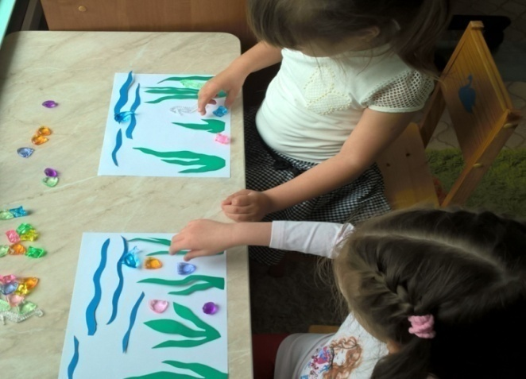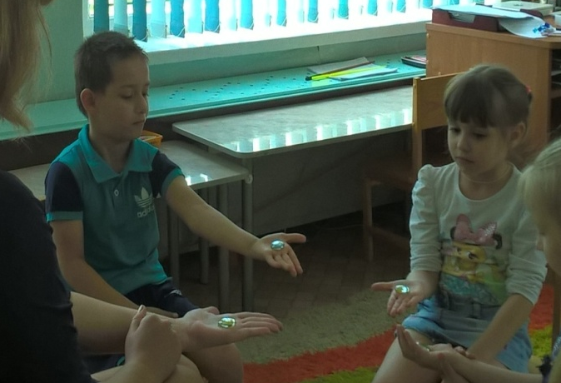
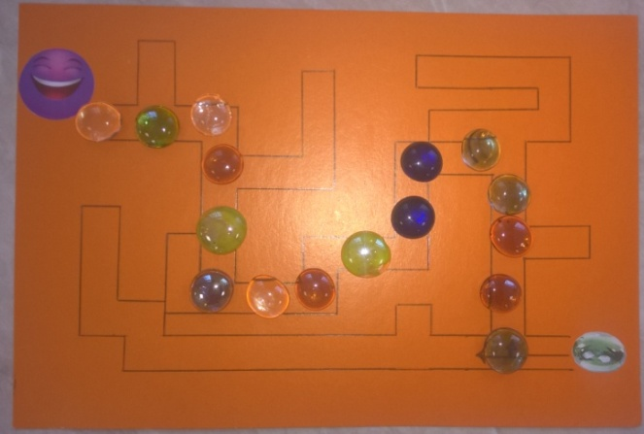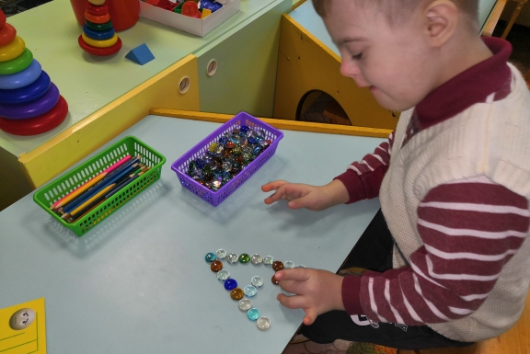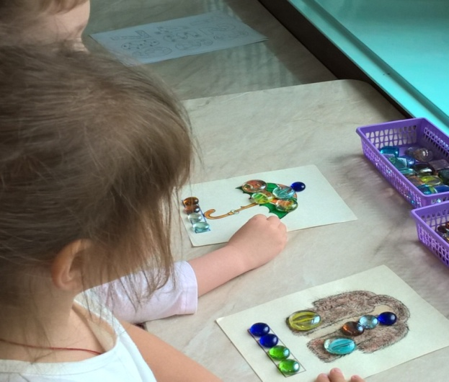
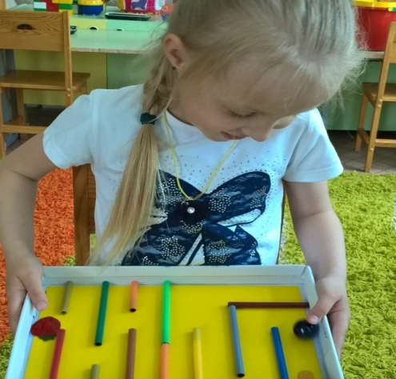

Варианты упражнений с камешками Марблс
- «Море». Детям предлагается придумать и изобразить море при помощи камешков Марблс и других камешков разного размера, цвета и формы. Дети на столе (подносе) изображают море. Затем происходит обсуждение: спокойное море или нет; кого они изобразили; какое настроение у обитателей моря; что они чувствуют и т.д.
Данное упражнение можно проводить и в паре, которое будет эффективно для развития коммуникативной сферы.
- «Лабиринт». Ребенку необходимо провести стеклянный шарик по дорожкам лабиринта, из одной точки лабиринта в другую. Чтобы шарик достиг цели нужно наклонять лабиринт в разные стороны. (Педагогу-психологу необходимо заранее подготовить лабиринт на поверхности с высокими бортами).

«ЦВЕТНОЙ РИС»
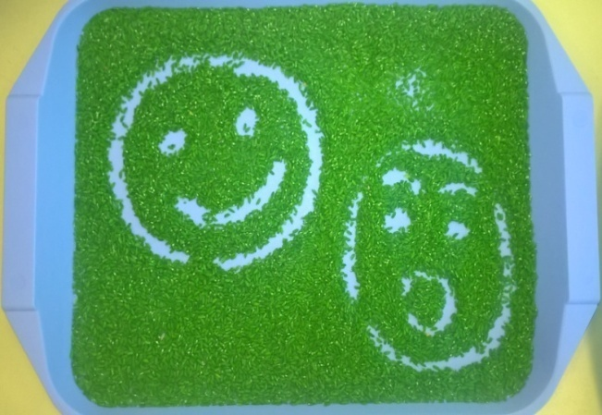
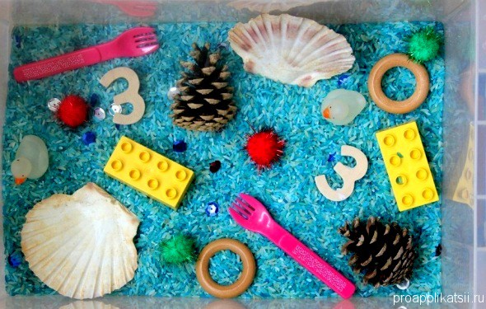
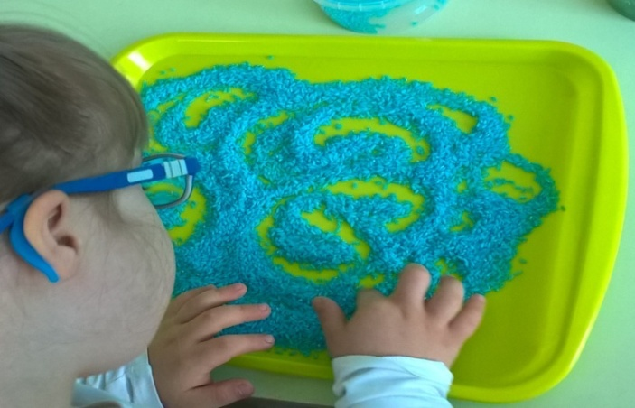
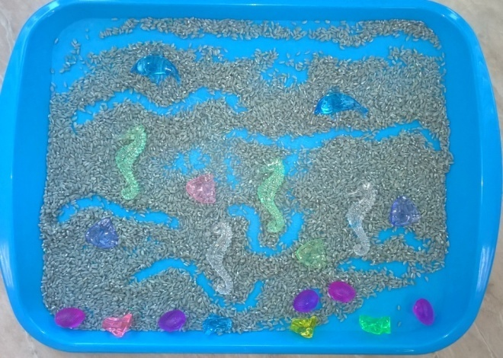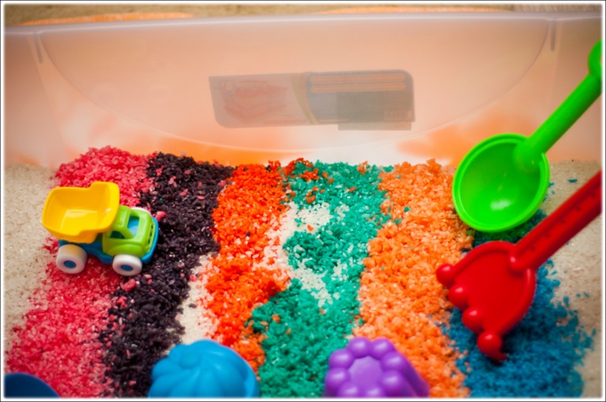

Варианты упражнений с цветным рисом (песком)
«Следы».
Ребенку дается пояснение, какие движения руками по поверхности риса (песка) им необходимо делать.
- «Прыгают зайцы» — кончиками пальцев участник ударяет по поверхности песка, двигаясь в разных направлениях.
- «Ползут змейки» — ребенок расслабленными/напряженными пальцами рук делает поверхность песка волнистой (в разных направлениях).
- «Идут медвежата» — ребенок кулачками и ладонями с силой надавливает на песок.
- «Бегут жучки-паучки» — ребенок двигает всеми пальцами, имитируя движение насекомых (можно полностью погружать руки в песок, встречаясь под песком руками друг с другом — «жучки здороваются»).
- «Кроказябла» — ребенок оставляет на песке/рисе самые разнообразные следы, придумывают название для фантастического животного, которое оставило такие следы (впоследствии это животное можно нарисовать и сделать его жителем песочной страны).

Рисуем мандалу красками на бумаге (можно на песке, цветном рисе)
Ребенку (можно в паре) предлагается придумать мандалу согласно своему эмоциональному состоянию (настроению). Мандалой может быть даже обычный круг с центральной точкой. В качестве центральной точки можно взять, например, гладкую круглую гальку, оригинальный камешек, раковину улитки, морскую ракушку, сушеную морскую звезду или что-нибудь еще (при работе с песком/рисом).
Рисование мандал является прекрасным лечением для тех детей, которые подвержены различным страхам. Во время рисования страхи, которые спят глубоко в подсознании, исчезают, так как появляется состояние полного расслабления.
Медитация с мандалами также является формой очень эффективного самолечения, как для детей, так и для взрослых. Ребенок во время работы расслабляется, демонстративность, негативизм, агрессия уступают место инициативности, творчеству.
Мандала (колесо, круг) - магическое вещь. «Мандала - это пришедшая из Индии форма изображения, в котором цвета и формы выходят из некоего единого центра и организуются вокруг него в виде концентрических кругов» Мандала выступает как инструмент созерцания и концентрации, как средство достижения особого психического состояния.

«ПЕСОЧНАЯ ТЕРАПИЯ»
КИНЕТИЧЕСКИЙ ПЕСОК
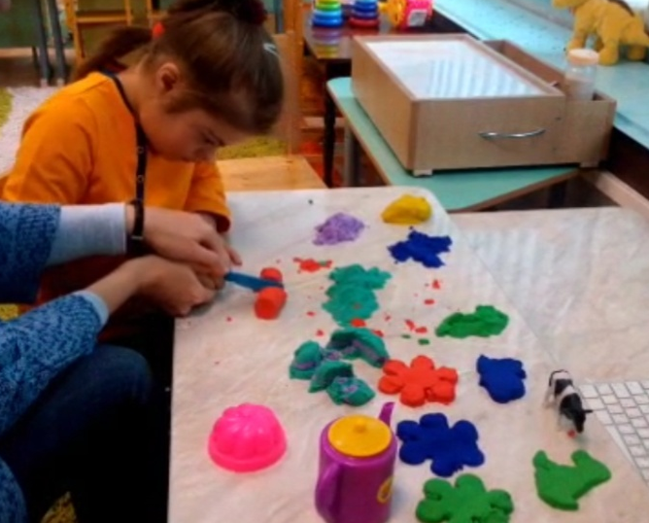
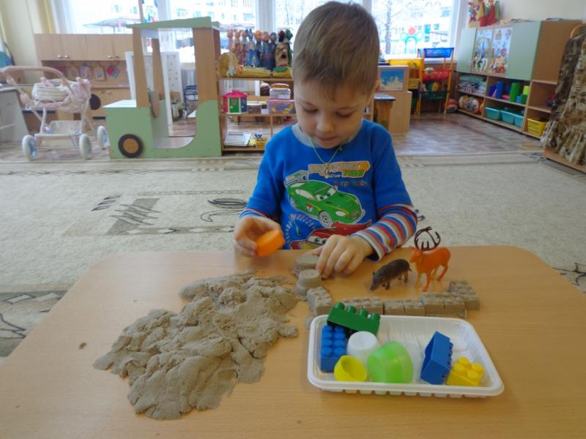

СВЕТОВОЙ СТОЛ
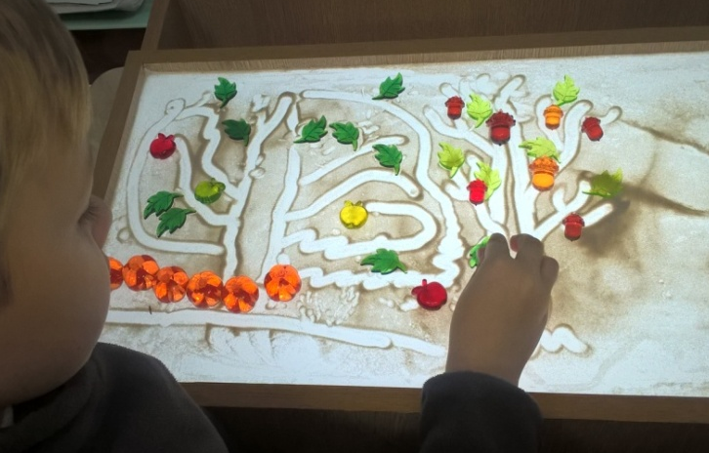

Варианты упражнений на световом столе
«Рисование в паре». Паре дошкольников предлагается изобразить с помощью песка определенное время года. Для этого партнерам нужно предварительно договориться друг с другом о том, что именно они будут рисовать на световом столе. По завершении рисования предлагается словами передать сюжет своего рисунка.
При выполнении данного упражнения детям необходимо вступать в контакт, уметь договариваться, взаимодействовать друг с другом, что эффективно в направлении работы по социализации детей с ограниченными возможностями здоровья. Создается ситуация успеха для всех детей, веры в их положительный результат.

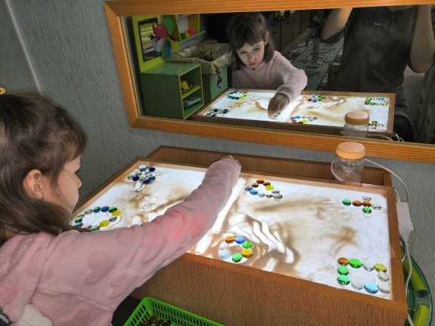

ЮНГИАНСКАЯ ПЕСОЧНИЦА
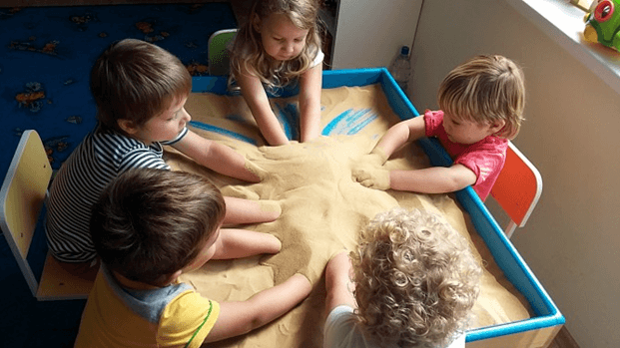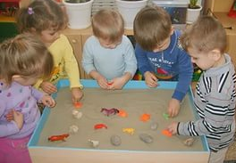

Упражнения с музыкой (музыкотерапия)
- Упражнение для расслабления «Морское дно». Дети произвольно размещаются в кабинете. Педагог-психолог проговаривает текст, согласуя его с движением музыки: «Дети, сейчас мы окунемся в морскую глубину. Сначала проверим, работает ли наше снаряжение для дыхания под водой: спокойно, без напряжения вдохните, теперь выдохните. Со снаряжением все в порядке, поэтому погружаемся! Сделайте спокойный глубокий вдох, а с выдохом опуститесь на самое дно. Вокруг вас — лишь чистая голубая вода. А теперь ощутите, что вы — морские волны, которые легко качаются вместе с музыкой. Вокруг вас плавают разноцветные жители моря — почувствуйте их присутствие, рассмотрите внимательно. Вдруг течение изменилась! Все волны зашевелились, начали перемещаться, путешествовать морской глубиной, встречать новых морских жителей... А теперь наступила ночь. В полной темноте морская вода засияла — это светящиеся микроскопические водоросли, рачки, удивительные медузы. Волны постепенно успокаиваются и ложатся на дно». (Музыкальный материал для упражнения — аудиозапись пьесы «Лунный свет» Клода Дебюсси).
- Упражнение «Упрямая подушка» для снятия общего напряжения, упрямства. Педагог-психолог подготавливает «волшебную, упрямую подушку» (в темной наволочке) и вводит ребенка в игру-сказку: «Волшебница-фея подарила нам подушку. Эта подушка не простая, а волшебная. Внутри нее живут детские упрямки. Это они заставляют капризничать и упрямиться. Давайте прогоним упрямки». Ребенок бьет кулаками в подушку изо всех сил, а педагог-психолог приговаривает: «Сильнее, сильнее, сильнее!» (Чайковский Увертюра «Буря») Когда движения ребенка становятся медленнее, игра постепенно останавливается. Ребенку предлагаеся послушать «упрямки в подушке: «Все ли упрямки вылезли и что они делают?» Ребенок прикладывает ухо к подушке и слушает. «Упрямки испугались и молчат в подушке», – отвечает педагог-психолог (этот прием успокаивает ребенка после возбуждения). Подушка стала доброй. Давайте полежим на ней и послушаем прекрасную музыку (Шопен «Ноктюрн №20») .

Приложение 1.

